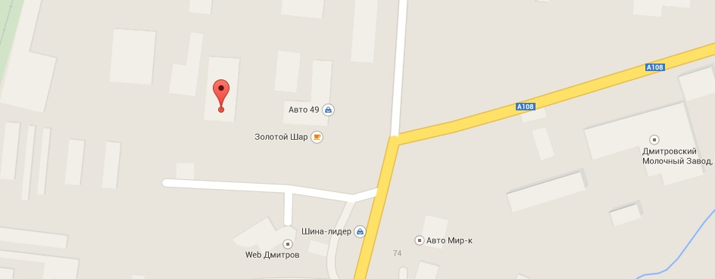
Точка это точно положение сервиса. Навигатор Врет будьте внимательны.

